Datensicherungskonzept

von

Haering, Beck, Binggeli, Vejseli

Inhaltsverzeichnis

Grundidee 2

Backuplösung 2

Systemkomponente 3

Sicherheitsanforderungen 3

Daten 3

Datenwachstum 4

Sicherungsmodalitäten 4

Speichermedien 4

Speicherplatz Medium 4

Sicherungssoftware 4

Aufbewahrung 5

Verantwortung 5

Wechselschema 5

Zeitraum 6

Anleitung Backup 7

Anleitung Restore 7

# Grundidee

Wir haben in unserem ICT Team beschlossen, dass wir einen Server möchten, welcher verschiedene Dokumente enthält. Diese Daten stammen alle von der Firma selber. Die Daten sind jedoch keineswegs sensibel. Es handelt sich im Allgemeinen um Dokumente, die im Alltag verwendet werden. Die Daten sollen zentral auf einem Server gespeichert werden, damit jeder in diesem Team auf die Daten zugreifen kann. Das Team besteht aus 4 Personen: Abidin, Fabian, Marc und Siro.

Damit die Daten nicht alle bei einem Crash des Servers verloren gehen, werden wir die Daten mit einem Backupkonzept sichern. Dies soll jedoch nicht allzu aufwendig sein und sollte dem Nutzen nach entsprechen.

# Backuplösung

In diesem Projekt haben wir uns für die Backupstrategie Grossvater-Vater-Sohn entschieden. Dieses Konzept ist für unseren Nutzen optimal, da wir nicht eine zu komplizierte Lösung verwirklichen möchten, jedoch garantieren möchten, dass wir unsere Daten auch gesichert werden. Mit diesem Konzept verringern wir den Gebrauch an Datenträgern und haben trotzdem eine grosse Auswahl an Möglichkeiten, wie und von wann wir ein Backup zurückspielen möchten.

Das Ganze wird im Rahmen des Projektes nicht mit den benötigten Mitteln umgesetzt. Wir verwenden als Backup Datenträger auch die Gibbix. Dies sollte jedoch in einem realen Beispiel nicht der Fall sein, da sonst das Backup nicht wirklich viel gegen einen Schaden der Festplatte hilft. Man sollte hierbei jeweils für die Sicherungen einen separaten Datenträger verwenden.

# Systemkomponente

Unser Projekt haben wir vollständig in der Gibbix Umgebung realisiert. Dafür haben wir folgende VMs gebraucht:

* vmLF1
* vmLS3
* vmLS5

Die vmLS3 ist der Server, auf welchem die verschiedenen Daten original gespeichert werden. Auf diesem Server befindet sich unter dem Ordner LB03 der entsprechende Unterordner mit den Daten.

Die vmLS5 ist in unserem Fall der Backup Datenträger. Wie bereits oben erwähnt, sollte dies im realen Bespiel nicht die gleiche Disk sein, da sonst bei einem Defekt das Backup auch zerstört ist. Da wir jedoch nur begrenzte Mittel haben, werden wir es im Rahmen des Gibb- Projektes auch auf der Gibbix machen.

#Beschreibung vmlf1 ?? braucht es das?

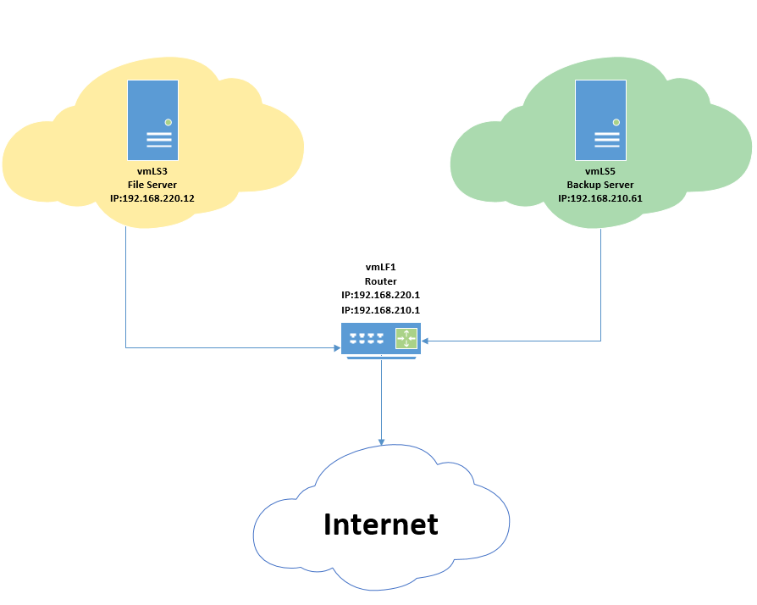

# Sicherheitsanforderungen

In unserem Beispiel ist uns wichtig, dass die Daten sicher wiederhergestellt werden sollen. Da wir alle in einem Team arbeiten und jeder auf die Dokumente zugreifen soll, müssen wir keine speziellen Rollen verteilen.

Bei einem Beispiel sollte darauf geachtet werden, dass die Sicherungen sich nicht am Netz befinden. Ausserdem sollte man schauen, dass die Backups jederzeit verfügbar sind.   
#Eventuelle schreibe, dass nur der vmls3 da Internet het und dass de ke zugriff het uf eh vmls5 also das die abgrenzt sie er het üs ja das hüt ah dere aufgab gseit

# Daten

Wir sichern einen freigegebenen Ordner, in welchem sich firmeninterne Dokumente befinden. Der Ordner ist für die 4 Mitglieder von unserer Abteilung freigegeben. Die Daten sind Firmendaten und keine persönlichen Daten. Der Ordner Dokumente beinhaltet neben abteilungsinternen Dokumenten und auch Anleitungen für Lernende und neue Mitarbeiter. Nebst diesem Ordner, und seinen Unterordnern wird kein weiterer Ordner gesichert.

# Datenwachstum

Die Datenmenge wird pro Woche meistens um einige Dokumente steigen, die allerdings nicht sehr viel Speicherplatz brauchen. Wir schätzen, dass etwa 100 MB pro Woche hinzukommen. Das Wachstum der Daten ist auf das Jahr gesehen konstant. Wenn wir mit einer neuen Datenmenge von 100 MB pro Woche rechnen, erreichen wir eine Datenmenge von 7.008 GB pro Jahr.   
Die Datenmenge haben wir mit der Formel y=(x+1/2t*d)(1+t) berechnet. Für die einzelnen Variablen haben wir folgende Werte eingesetzt.  
X=Grösse Initiales Backup=1 GB   
D=0.1GB   
T=364 (Für ein Jahr)   
y=(1+1/2*364*0.1)(1+364)=7.008 GB an Daten

# Sicherungsmodalitäten

Wir haben uns für den Sicherungsalgorithmus Grossvater-Vater-Sohn entschieden, da dieser einfach realisierbar ist, wenige Ressourcen benötigt und dennoch einen grossen Zeitraum abdeckt, welcher wiederhergestellt werden kann. Die Sicherungszeiten sind jeweils vom Montag bis Samstag immer am Abend um 18:00 Uhr.

# Speichermedien

In unserem Beispiel verwenden wir eine Festplatte mit einer Ordnerstruktur. Mit dieser Ordnerstruktur wollen wir ein echtes Beispiel symbolisieren, in welchem man insgesamt 20 Festplatten bräuchte, welche insgesamt 500 GB zur Verfügung hätten. Die Transferrate wird am Anfang bis zum Ende nur wenige Sekunden betragen, da nur wenige Daten per Vollsicherung gesichert werden.

# Speicherplatz Medium

Die Festplatten, welche in einem echten Szenario 500 GB gross wären, können in unserem Beispiel unmöglich volllaufen, da pro Woche maximal 100 MB Daten dazu kommen. Ausserdem werden die Festplatten durch das Grossvater-Vater-Sohn Prinzip immer wieder gelöscht und neu beschrieben, dadurch müssten manche Festplatten nach einer gewissen Zeit ausgetauscht werden, da diese kaputtgehen und verbraucht werden. Im Worst Case Szenario könnte man die jeweiligen Festplatten auf 1 TB aufstocken.

# Sicherungssoftware

Unsere Daten werden mit Hilfe des Programms Rsync gesichert. Die Wiederherstellung erfolgt auch mit Rsync. Wir verwenden die Version 3.1.1 von Rsync. Wir verwenden Rsync, da wir dieses Programm bereits in der Schule eingesetzt haben und wir deshalb das Programm bereits kennen.   
Da wir das Backup auf einer virtuellen Maschine mit einem Ubuntu Linux Betriebssystem durchführen, mussten wir das Programm Rsync nicht installieren. Dieses war bereits vorinstalliert. Falls Rsync nicht installiert ist kann man dies mit dem Befehl: apt-get install rsync machen.

# Aufbewahrung

Die Aufbewahrung wird in einem internen Lagerraum gemacht. Wir verwenden jeweils unterschiedliche Medien, welche anschliessend versorgt werden, bis sie wieder überschrieben werden. Der Zugriff auf den Lagerraum wird kontrolliert und ist streng gesichert.

Dazu muss gesagt werden, dass bei der Aufbewahrung vor allem auf die Backups des Grossvaters grossen Wert gelegt werden sollte. Ein Verlust von einem Tages-Backup ist nicht allzu tragisch, der Verlust von einem Monatsbackup wäre allerdings verheerend.

In unserem Projektrahmen werden die Backups sowie der Live Server auf der Gibbix aufbewahrt.

# Verantwortung

Die Verantwortung haben wir zwischen den Teammitgliedern aufgeteilt. Siro und Abidin sind für das Backupkonzept zuständig. Darunter fällt das bestehende Skript aufrecht zu erhalten, sowie das Konzept für das Backup zu erstellen, überprüfen und gegebenenfalls abändern. Fabian ist für die Lagerung der Datenträger verantwortlich. Ausserdem ist er für das überwachen und verwalten der Datenbestände zuständig. Er sorgt also für die Speicherkapazität und schaut, wie viel Speicher das Backup braucht und besorgt falls nötig die gebrauchten Ressourcen. Marc ist für den Restore verantwortlich. Falls auf dem Server ein Problem auftritt, ist er für die Wiederherstellung und die Einrichtung verantwortlich.

# Wechselschema

In der Grafik unten, kann man unser Konzept für die Backupsicherung sehen. Die Grafik stellt einen Monat und die erste Woche im nächsten Monat dar. Wir haben das Grossvater, Vater, Sohn Konzept gewählt. Die Zahlen Eins bis Fünf stellen die Sicherungsmedien des Sohnes, dar. Diese erfolgt täglich zwischen Montag und Freitag. In der zweiten Woche die Zahl Sechs steht für das Medium des Vaters, die wöchentliche Sicherung, und die Sieben für das Medium des Grossvaters, also die monatliche Sicherung. Am Sonntag machen wir keine Backups, da unsere Abteilung über das Wochenende nicht arbeitet.

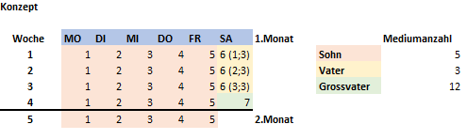

# Zeitraum

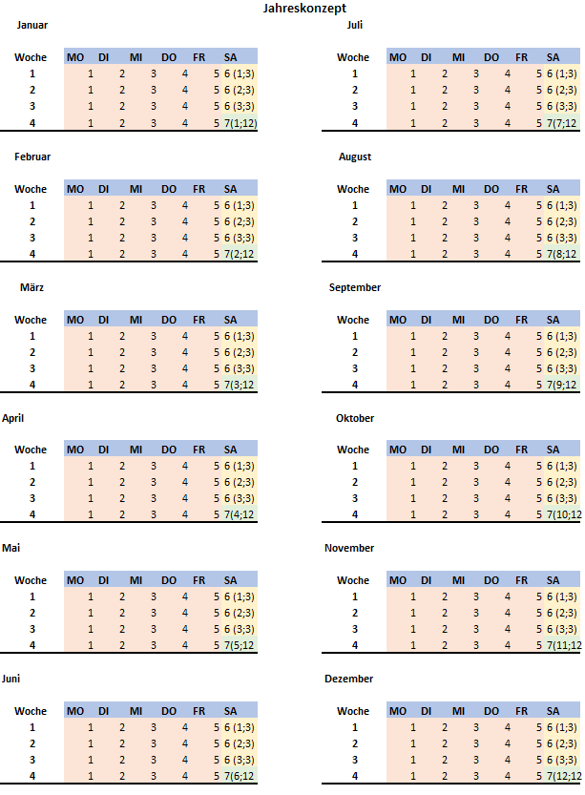Wir haben unser Konzept für ein Jahr geplant. Dies ist der Grund, weshalb wir 12 Grossvater Medien verwenden. Damit wird das erste Grossvater Medium erst nach einem Jahr überschrieben. Neben der Zahl Sieben, welche die Grossvatersicherung kennzeichnet, steht jeweils die Sicherungszahl in Klammern. In der untenstehenden Grafik sind die einzelnen Monate dargestellt. Zur Vereinfachung nahmen wir an, dass jeder Monat Vier Wochen hat.

# Anleitung Backup

Um das Backup überhaupt ausführen zu können, müssen folgende Bedingungen erfüllt sein:

* Die VMs vmLF1, vmLS3 sowie vmLS5 müssen aktiv sein.
* Die Erreichbarkeit unter den VMs muss gewährleistet sein.
* Während des Backups dürfen keine Daten mehr hoch oder heruntergeladen werden. Die Maschine muss also in einem stabilen Zustand sein.

Nun muss das Backup Skript auf dem Backup Server (vmLS5) ausgeführt werden. Das Skript führt Sie anschliessend durch den Sicherungsprozess. Dort wird nochmals aufgeführt, was, wo und wie das Backup gemacht werden soll.

Zur Überprüfung kann auf den Ordner in der vmLS5 zugegriffen werden und der Befehl "ls" ausgeführt werden. Falls das Backup dort ersichtlich ist, wurde das Skript erfolgreich ausgeführt und die Sicherung der Daten hat funktioniert.

# Anleitung Restore

Wenn ein Restore ausgeführt werden soll, müssen folgende Bedingungen erfüllt sein:

* Die VMs vmLF1, vmLS3 sowie vmLS5 müssen aktiv sein.
* Die Erreichbarkeit unter den VMs muss gewährleistet sein.
* Während des Restore dürfen keine Daten mehr hoch oder heruntergeladen werden. Die Maschine muss also in einem stabilen Zustand sein.

Wenn diese Bedingungen erfüllt sind, kann mit Hilfe von der Applikation Rsync der Restore über das Netzwerk gemacht werden. Dabei soll nach diesem Schema vorgegangen werden:

Rsync –av "quelle" "ziel"

Je nach Verlangen muss man für die jeweilige Sicherung, welche man wiederherstellen möchte den Rsync Befehl anpassen.

Tagessicherungsbeispiel:

Rsync –av /home/backup/tagessicherungen/tagessicherung1 root@192.168.220.12:/home/vmadmin/lb03/internedateien

Wochensicherungsbeispiel:

Rsync –av /home/backup/wochensicherungen/wochensicherungen1 root@192.168.220.12:/home/vmadmin/lb03/internedateien

Monatssicherungsbeispiele:

Rsync –av /home/backup/monatssicherungen/monatssicherung1 root@192.168.220.12:/home/vmadmin/lb03/internedateien